Innspel til styret (evt.Årsmøte), Selje Golfklubb

Hei
Sender eit forslag som styret i golfklubben kan ta opp til vurdering:
På campingplassen står det eit flott lokale som er nyoppussa, men som kanskje ikkje er så mykje i bruk. Bygge si plassering nær golfbana kunne gjort det godt eigna for også å fungere som eit klubbhus for Selje Golfklubb.
I bygget kunne ein tenke seg at bygget kunne fungere til:
- Trivelig møteplass og ramme rundt golfbana
- «10.hull» m/ skjenkebevilling?
- Klubbarrangement
- Proshop med utleige av utstyr
- Tilgang på toalettfasilitetar
- Profilering for klubb og sponsorar
- Plass til golfsimluator? Sjå bilder lenger nede(ser ut til å vere god takhøgde)

Dersom styret ser på dette som aktuelt kunne ein starta ein dialog med Selje Camping for å diskutere muligheitar og driftsmodell.

Vedlegg
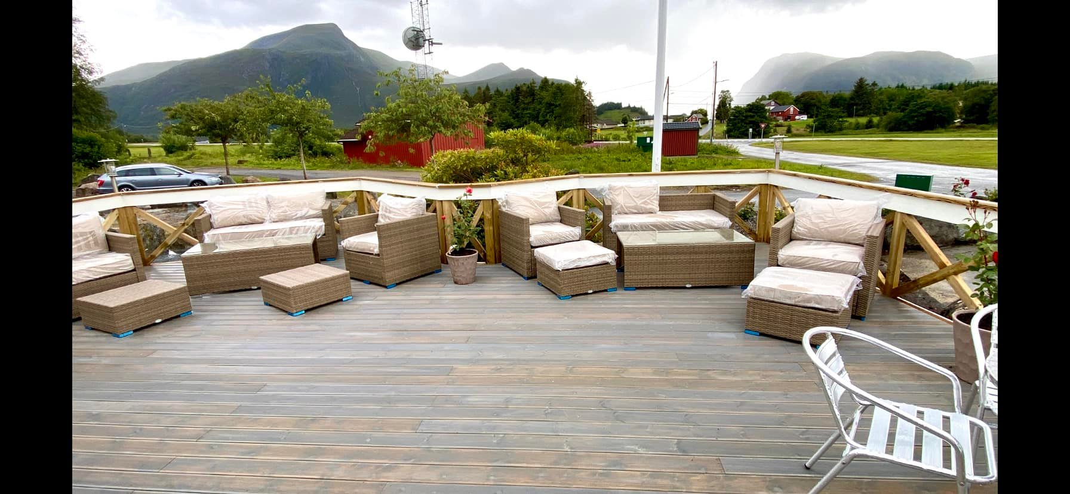
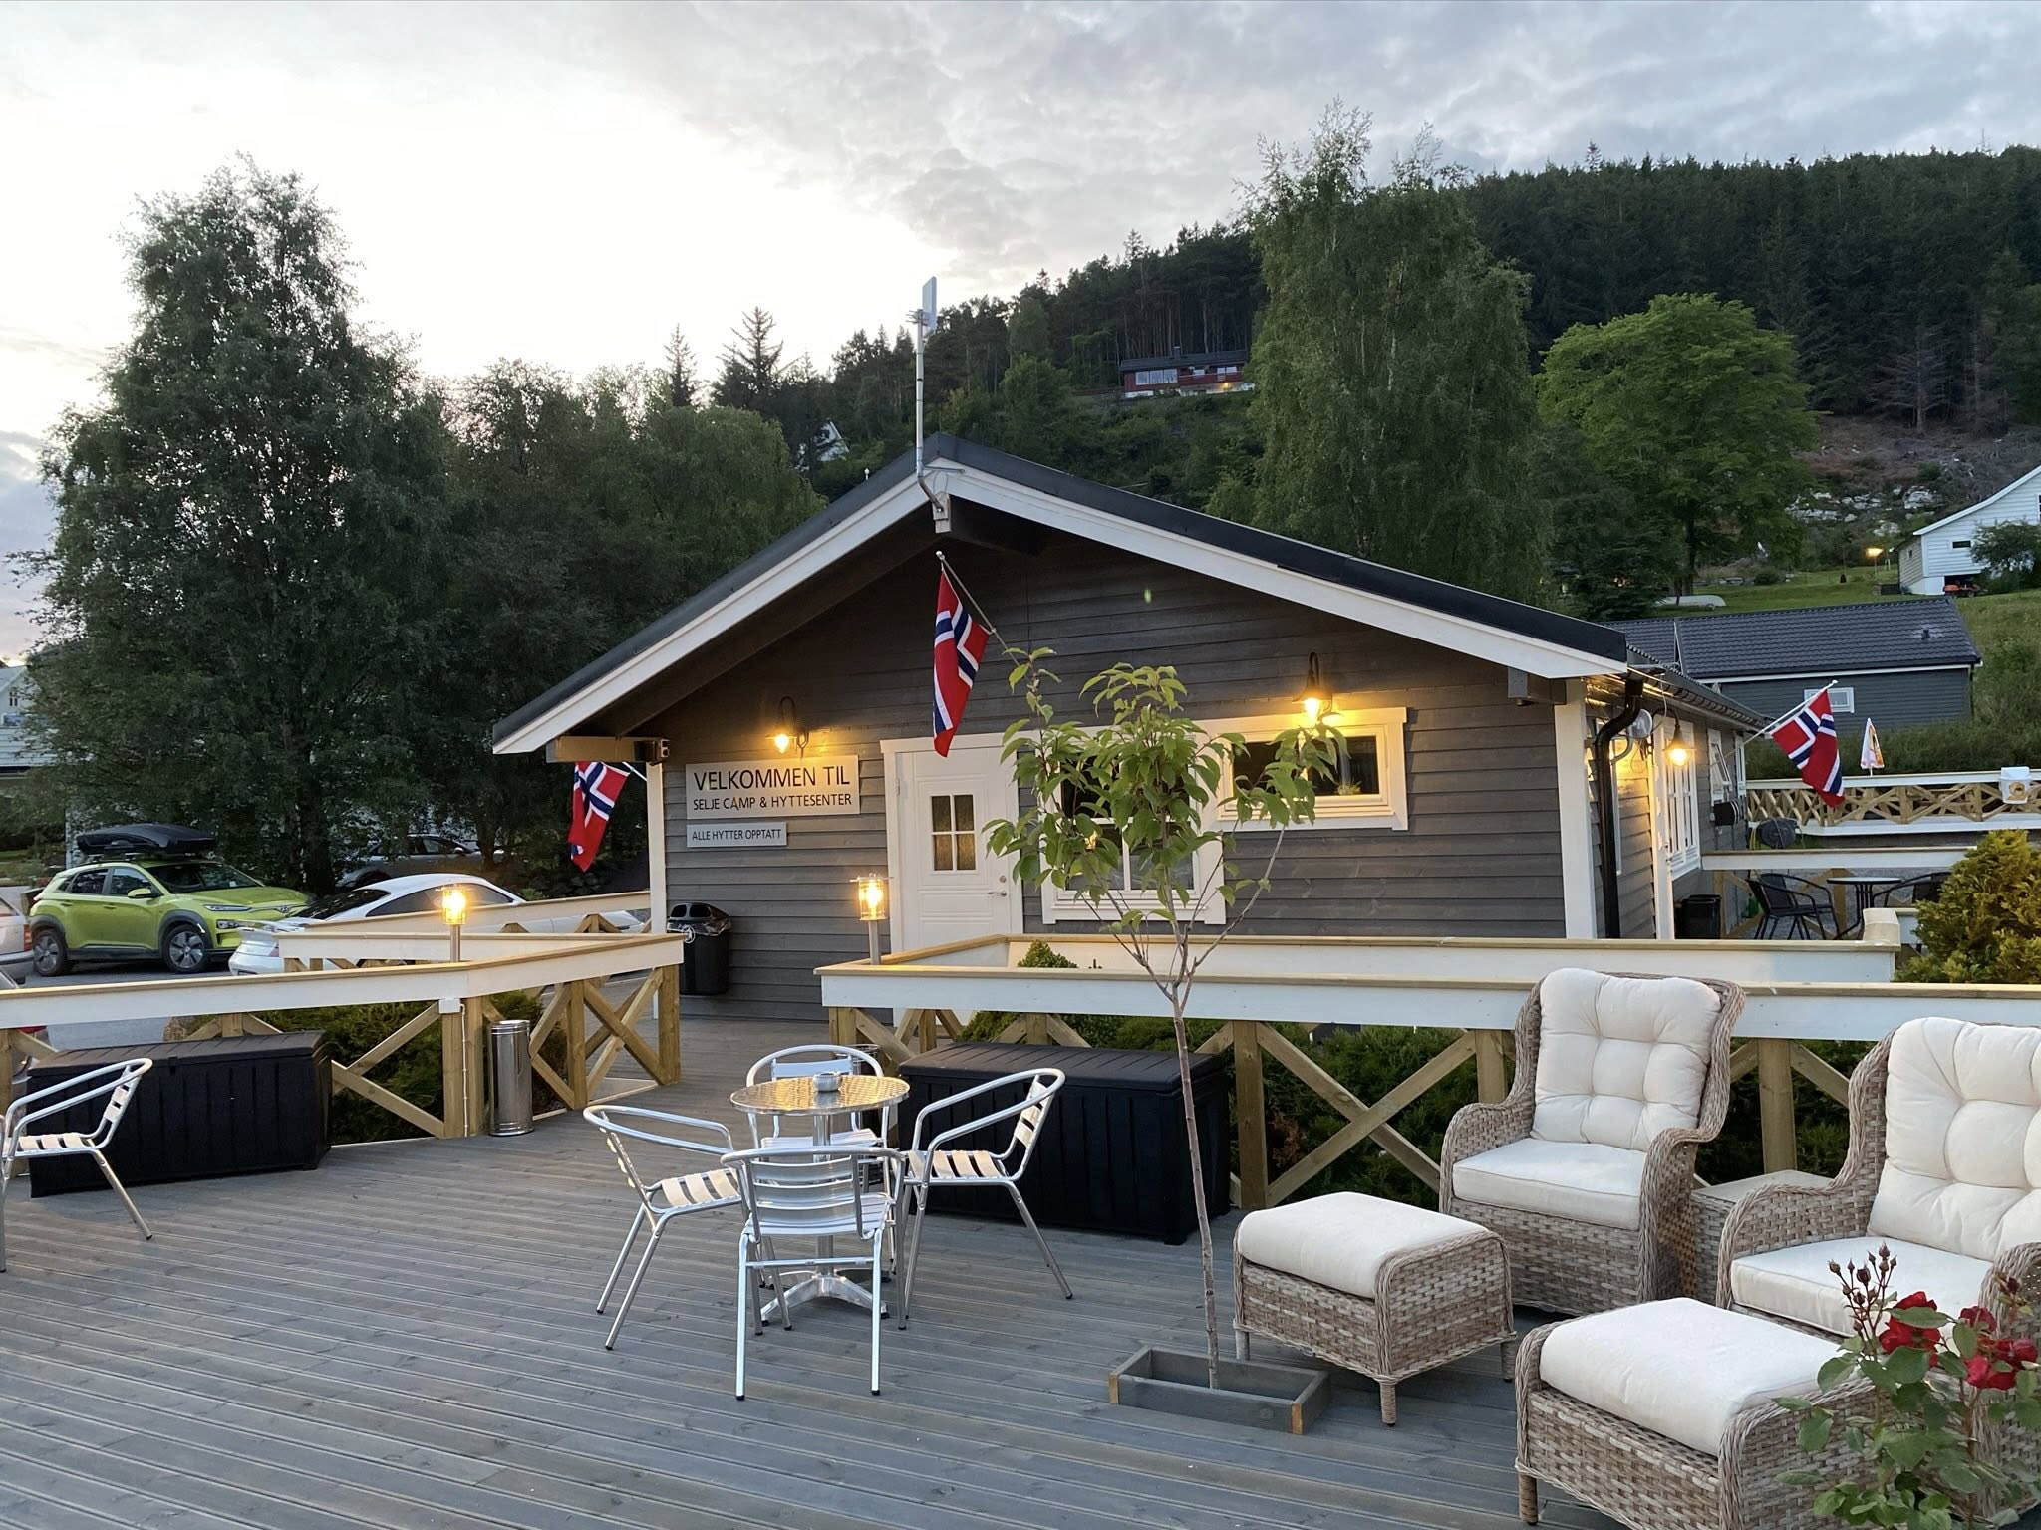
Alle bilder henta frå Selje Camping si facebookside
